Instrukcja do zdalnej lekcji plastyki w KLASIE V
TEMAT: CZYM JEST FAKTURA?
Drodzy uczniowie,
wszystkie otaczające nas obiekty mają powierzchnie o określonych cechach. Te właściwości powierzchni obiektów nazywamy fakturą.
Oto przykłady różnorodnych faktur w naturze:
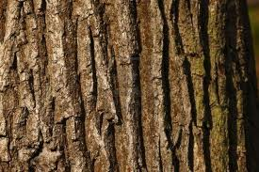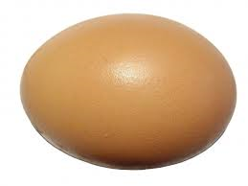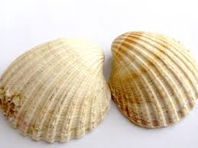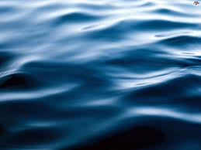

Bogactwo faktur istniejących w naturze uzupełnia człowiek. Tworzy on inne, nowe powierzchnie i świadomie je wykorzystuje. Walory plastyczne są w dużej mierze wynikiem rodzaju stosowanego narzędzia oraz sposobem jego wykorzystania.
Faktura artystyczna to cecha powierzchni dzieła: malarskiego, rzeźbiarskiego, architektonicznego.
Polecenie: przeczytaj rozdział „FAKTURA” z podręcznika „Do dzieła”, strona 24 – 29

ĆWICZENIE WSTĘPNE: RYSUNKOWY„NOTATNIK”.
- ZGROMADŹ DROBNE PRZEMIOTY O RÓŻNYCH POWIERZCHNIACH: np. skrawki tkanin, firanek, koronek, kamienie, gałązki, szyszki, skrawki tapet, skrawki folii bąbelkowej itp.
- Przygotuj białą kartkę A 4 i miękki ołówek
- Przykładaj kartkę do różnych powierzchni i pocieraj po niej ołówkiem. W ten sposób zbierzesz na kartce różne ślady. TA TECHNIKA PLASTYCZNA TO FROTAŻ

ZADANIE: Wykorzystując technikę frotażu wykonaj pracę pt. „NIEZWYKŁY OWAD”
- Przygotuj białą kartkę A 4, ołówek oraz użyte wcześniej przedmioty o różnych powierzchniach.
- Przykładaj kartkę do różnych powierzchni w taki sposób, aby powstał niezwykły owad.
- Zrób zdjęcie swojej pracy i przyślij je do dnia ………...

Poniżej prace Twoich kolegów. Zobacz, jak wiele przedmiotów o bardzo różnych fakturach udało im się znaleźć! Czy rozpoznajesz te przedmioty?

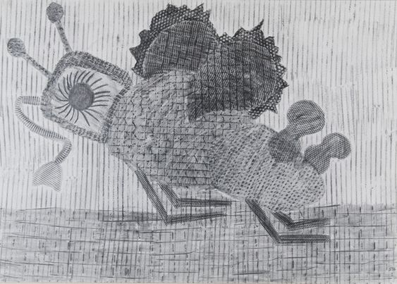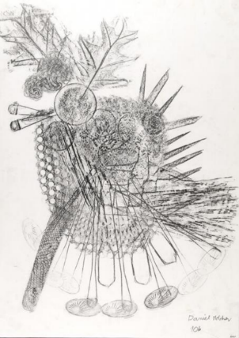

ZADANIE DLA CHĘTNYCH:
Obejrzyj film pt. „Faktury – krok po kroku”, z którego dowiesz się, jak wykonać dwie różnorodne faktury z użyciem farb: http://scholaris.pl/resources/run/id/110334
Na kartce A 4 wykonaj swoją fakturę wykorzystując do tego farby w dwóch kolorach i zwykłe przedmioty, które masz w domu.
Powodzenia!
Opracowanie:
Elżbieta Witkiewicz, doradca metodyczny nauczycieli przedmiotów artystycznych
doradca.witkiewicz@odnpoznan.pl

